План осуществления образовательной деятельности
Дата 27.04.2020 день недели: понедельник Воспитатель: Лащенко Е.В
Тема недели: «Устное народное творчество»

№ | Непосредственно организованная образовательная деятельность | Задания для проведения с ребенком
1 | Вид: Познавательное развитие  Тема: Из чего сделаны игрушки. Рассматривание деревянных игрушек  задача: учить определять название игрушек и материал, из которого они сделаны.  Дидактическая игра "Парные картинки"  задача: учить детей находить одинаковые картинки с изображением овощей, называя их цвет: красный, жёлтый. | Материалы и оборудование: Игрушки: медведь, заяц, солдатики, кукла, мяч, деревянная лошадка.  Рассматривание мячика  Взрослый показывает детям мяч и читает загадку.  Не обижен, а надут.  Его по полю ведут.  А ударят - нипочем.  Не умчаться за... (мячом)  Взрослый. Мяч бывает большой и маленький, он такой легкий, надутый, круглый, потому что в нем воздух. Подержите его в руках. Какой он? (Дети трогают мяч и говорят, какой он: надутый, круглый.)  Отгадайте еще одну загадку. Про какую игрушку я вам рассказываю?  Зверь забавный сшит из плюша,  Есть и лапы, есть и уши.  Меду зверю дай немного  И построй ему берлогу.  (Мишка.)  - Правильно, мишка. Он сделан из плюша, поэтому он мягкий и пушистый. Потрогайте его. Какой он? (Дети трогают игрушечного мишку и говорят, какой он на ощупь.)  Рассматривание деревянной лошадки.  Взрослый (демонстрирует деревянную лошадку). Это игрушечная лошадка. большая голова, уши, добрые глаза, красивая длинная шея. Есть грива. Сзади длинный хвост. У лошадки сильные и быстрые ноги, а на ногах копыта. Когда лошадка бежит, то копыта Лошадка может катать детей. Наша лошадка деревянная, она сделана из дерева. (Дети могут подойти к игрушке, потрогать ее.) Покажите у лошадки хвост, гриву, глаза, копыта, ноги. Из чего она сделана?  Я люблю свою лошадку,  Причешу ей шерстку гладко.  Гребешком приглажу хвостик  И верхом поеду в гости.  Но есть и другие деревянные игрушки. Все игрушки из дерева твёрдые и прочные.  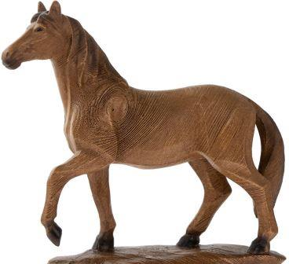  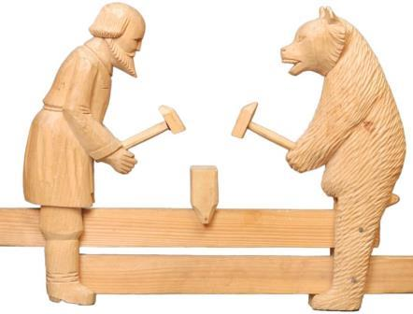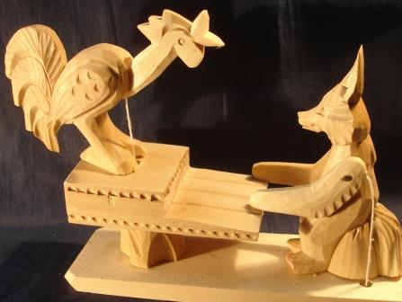  Материал: парные картинки с изображением овощей.

Комплекс утренней гимнастики с 27.04- 30.04.2020г
«ГЕРОИ СКАЗОК»
Вводная часть.
1. Ходьба друг за другом.
На утренней зарядке
Все делают как нужно,
Шагают в ногу дружно.
Раз-два, раз-два.
2. Бег .
3. Ходьба врассыпную.
Основная часть
1. «Винни-Пух надувает воздушный шарик»
И.п: стоя, ноги вместе, руки опущены. Согнуть руки в локтях, кисть сжать в кулак, поднести ближе ко рту и имитировать надувание шарика. Развести руки в стороны — надули шарик. Вернуться в И.п .
2.«Веселый колобок»
И.п: лежа на спине, руки вверх. Поворот на бок, на живот, на другой бок, на спину.
3. «Забавный Буратино»
И.п: сидя, ноги вместе, руки в упоре сзади. Согнуть ноги в коленях. Вернуться в исходную позицию.
4. «Смешной зайчик»
Подпрыгивания чередуя с ходьбой на месте

Заключительная часть.
1. Ходьба с различными положениями рук.
2. Ходьба с остановками за воспитателем

